Scurte instrucțiuni de folosire ale zonei protejate de pe siteul ICT

1. Autentificarea
Introduceți numele de utilizator și parola, apoi dați click pe butonul ”Log In”
După prima introducere greșită a numelui de utilizator sau a parolei, pentru fiecare încercare adițională de autentificare va trebui să rezolvați reCAPTCHA, urmând instrucțiunile de pe ecran.

2.Modificarea datelor contului
Nu este necesar să modificați datele contului dumneavoastră, întrucât acestea vor fi văzute doar de dumneavoastră și administratorul siteului.

3. Schimbarea parolei
După autentificare dați click pe butonul “Administrare cont”.
În pagina nou deschisă apăsați butonul “Generate password”.
Nu reutilizați parola vreunui cont personal. În cazul în care siteul va fi compromis, aceasta, deși este protejată, poate fi furată.
Introduceți noua parolă și dați click pe butonul “Update profile”.
Verificați dacă nu a apărut vreun mesaj de eroare precum cel de mai jos:

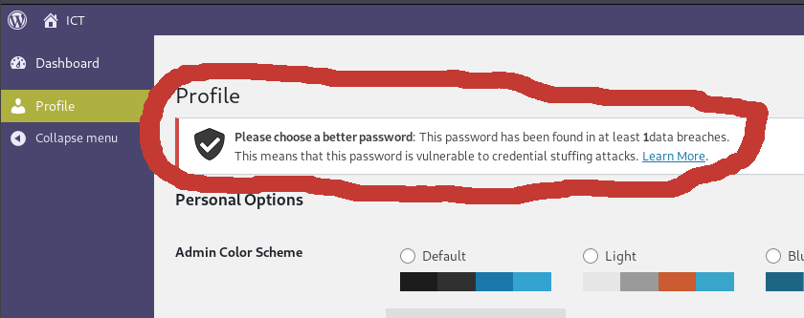

În cazul în care a apărut un asemenea mesaj, parola propusă nu va putea fi folosită și nu a fost schimbată.
Siteul face următoarele verificări obligatorii cu privire la parola aleasă:
-să aibă cel puțin 7 caractere;
-să nu se regăsească în vreo bază de date cu parole compromise.

